6. Структура и йерархия на паметта. Сегментна и странична преадресация. Система за прекъсване – приоритети и обслужване.

Анотация: Йерархия на паметта – кеш-памет, оперативна памет и виртуална памет.
Сегментна преадресация
– сегментен селектор;
– сегментен дескриптор;
– сегментни таблици и регистри.
Странична преадресация
– каталог на страниците;
– описател на страница;
– стратегии на подмяна на страниците.
Прекъсвания
– структура и обработка;
– типове прекъсвания;
– конкурентност и приоритети;
– обслужване на прекъсванията;
– контролери на прекъсванията.

Паметта е мястото в един персонален компютър, където се съхраняват данни, които се използват от програмите. Тя представлява съвкупност от битове. Един бит представлява отговор на логически въпрос с два възможни отговора (0 или 1) и е най-малката мерна единица за измерване на количество данни (информация). С развитието на компютрите се оказва, че най-удобната адресируема единица е байтът. Един байт се състои от 8 бита. Капацитетът на паметта се измерва именно в байтове

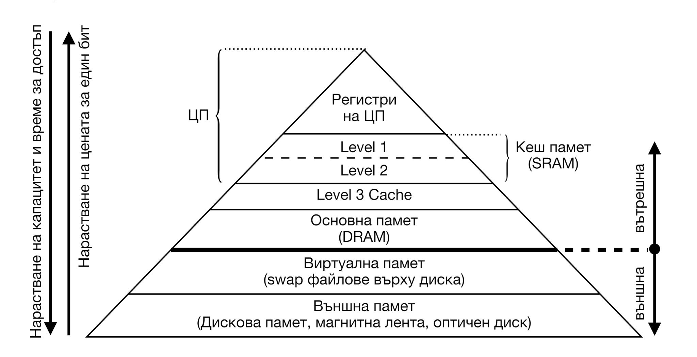
Йерархия на паметта
Йерархията на паметта в компютърните системи е организирана в няколко нива, като всяко ниво предлага различна комбинация от капацитет(колко байтове може да се съхраняват), скорост(колко бързо една операция за четене или писане достъпва парче памет) и цена(колкото по-високо е нивото на паметта, в което се намира дадения бит, толкова по-висока е цената му).

Тази йерархия на паметта е разделена на два основни раздела:
- Външна памет (Вторична памет) – състои се от HDD/SSD. Това са видове памет, които са достъпни от процесора чрез някакъв входно-изходен модул;
- Вътрешна памет (Първична памет) – състои се от основната памет, кеш памет и регистри. Тази памет може директно да бъде доставена от страна на процесора.

Кеш памет
Кеш паметта е специална високоскоростна памет. Тя се използва за забързването на операциите по четене от паметта от страна на ЦП. Именно заради това кеш паметта е по-скъпа отколкото например дисковата памет (и заради това капацитетът ѝ е по-малък), но за сметка на това кеш паметта е в пъти по-бърза за достъп от дисковата памет. Кеш паметта е по-бърза, защото запазва най-често или най-скоро използваните данни и инструкции. По този начин следващия път, когато същите данни или инструкции се поискат от ЦП, те няма да бъдат извлечени отново от оперативната или дисковата памет, а директно от кеш паметта, която се намира най-близо до процесора.

Кеш паметта от своя страна се дели на 3 нива: Level 1, Level 2 и Level 3 (L1, L2 и L3). L1 кешът е най-бързият за достъп от всички нива, но за сметка на своята бързина, той е и най-малкият, като варира между 8 и 64 килобайта (1 килобайт = 1024 байта). Това ниво кеш се дели на две части – кеш с инструкции и кеш с данни. Кешът с инструкции съхранява инструкции за операцията, която процесора изпълнява в момента. Кешът с данни от друга страна съхранява данните, върху които работи самата операция.
L2 и L3 кешовете са по-бавни, но пък за сметка на това те разполагат с много повече капацитет, като Level 3 може да достигне до мегабайти памет (1 мегабайт = 1024 килобайта).
От тук следва, че колкото по-големи са тези два кеша, толкова концептуално по-бързо може да работи един компютър.

Всяко ядро на даден процесор си има собствени L1 и L2 кеш, като L3 е споделен между всички ядра.

Оперативна памет
Оперативната памет съдържа инструкциите за централния процесор и данните, върху
които тези инструкции работят. Функцията на оперативната памет в днешно време се
изпълнява от RAM паметта

RAM паметта е съкращение от Random Access Memory (памет с произволен достъп). Когато се извършват операции по писане или четене във външната памет, операциите ще имат променливо време за изпълнение, тъй като зависят от самото местоположение на данните. Произволността в името на RAM паметта идва от това, че всяка операция по писане или четене ще има едно и също време независимо от местоположението на данните. Това е и причината RAM паметта да е по-бърза за достъп, отколкото външната памет.

RAM паметта се счита за променлива, тъй като тя губи своето състояние, когато системата загуби ток. RAM паметта се дели на два типа: SRAM (Static RAM) и DRAM (Dynamic RAM). Статичната RAM памет се използва изцяло за кеш памет. Динамичната RAM памет се използва като основна памет.

Виртуална памет
Виртуалната памет е вид съхранение на данни, при който външната памет може да бъде адресирана така сякаш е част от основната памет. Когато една компютърна система достигне до състояние, в което RAM паметта ѝ е била изчерпана, тя създава виртуална памет в част от външната си памет и ѝ прехвърля част от RAM паметта, за да я освободи. Виртуалната памет е временна и тя предимно се използва, когато RAM паметта трябва да бъде изчистена, за да може да изглежда така сякаш компютърната система да може да използва повече оперативна памет, отколкото това физически е възможно. Тъй като самата виртуална памет се намира върху външната памет, то извличането на данните от нея е скъпа операция откъм време.

Странична преадресация
Страничната преадресация (paging) е метод за управление на паметта, който позволява ефективно използване на физическата памет. Виртуалното адресно пространство се разделя на фрагменти с еднакви размери, които се наричат страници, а физическото адресно пространство също бива разделено на такива фрагменти, които наричаме блокове.

- Таблица на страниците
Операционната система поддържа таблица, която наричаме таблица на страниците или каталог. Този каталог съдържа връзките между виртуалните и физическите адреси. Виртуалният адрес се състои от номер на виртуалната страница и отместване в рамките на същата страница. При транслация на виртуалния адрес към машинен (физически) номерът на виртуалната страница се преобразува в номер на физически блок в реалната памет, а отместването не се променя. Един запис в този каталог се нарича описател на страницата.

- Стратегии за подмяна на страници
Когато физическата памет се запълни и трябва да се зареди нова страница, се използват стратегии за подмяна на страници, за да се определи коя страница да бъде премахната от паметта. Някои от най-разпространените стратегии са:
- FIFO (First-In-First-Out): - Най-старата страница (т.е. първата заредена) се заменя първа.
- LRU (Least Recently Used): - Страницата, която не е била използвана най-дълго време, се заменя първа.
- LFU (Least Frequently Used): - Страницата, която е била използвана най-малко пъти, се заменя първа.

Сегментна преадресация
Освен на страници, виртуалната памет може да бъде организирана и на сегменти, които за разлика от страниците са с променлива дължина и могат да се припокриват. Всеки сегмент представлява своето собствено адресно пространство, като той се състои от два компонента: базов адрес (адрес към физическата памет) и дължина (дължина на сегмента). Адресът на сегмента също се състои от два компонента: селектор на сегмента и отместване в сегмента. Всеки сегмент съдържа индекс, показващ отместване в глобалната или локалната дескрипторна таблица, както и бит, показващ дали се използва глобална или локална дескрипторна таблица.

За да бъде използван, един сегментен селектор трябва да бъде зареден в някой сегментен регистър. Дескрипторните таблици съдържат сегментни дескриптори, като всеки един описва един сегмент чрез адреса на началото на сегмента, размера му и различните битове за състояние. Глобалната дескрипторна таблица (ГДТ) е единствена за системата и се използва най-вече за дескриптори на системни сегменти. Локалната дескрипторна таблица (ЛДТ) не е единствена, има по една за всеки процес и се използва най-вече за дескриптори на приложни сегменти. В даден момент може да се използва точно една ЛДТ.

Прекъсвания
Прекъсванията са механизъм за временно спиране на текущото изпълнение на програмата, за да се изпълни специална рутина. Това позволява на системата да реагира на външни и вътрешни събития.

- Структура на прекъсванията:
  - Източник на прекъсване: Хардуерни устройства (като клавиатура, мишка, таймери) или софтуер (системни повиквания, изключения).
  - Контролери на прекъсванията: Управляват и насочват прекъсванията към съответните обработчици.
  - Обработчици на прекъсвания: Специални подпрограми, които се изпълняват при възникване на прекъсване.
- Обработка на прекъсванията - При възникване на прекъсване, текущото състояние на процесора се запазва, за да може прекъсването да бъде обработено, след което изпълнението на основната програма продължава от точката, където е било спряно.
- Типове прекъсвания
  - По машинна грешка – грешка в апаратурата
  - Входно-изходни прекъсвания – те се активират в резултат на изпълнение на входно-изходна операция
  - Външни прекъсвания – свързани са с някакъв външен елемент и са аналогични на входно-изходни прекъсвания;
  - Програмно-активирани (SVC – Supervisor Call) прекъсвания – при тях текущата програма издава специална команда за провеждане на прекъсване
  - Изключения: Възникват при специфични условия по време на изпълнение на инструкциите на процесора, като делене на нула, опит за достъп до невалиден адрес, препълване и други
- Конкурентност - Прекъсванията могат да възникват по всяко време и да изискват незабавна обработка, което налага конкурентен достъп до ресурсите. Това изисква система за управление на прекъсванията, която да определя реда на обработка и да предотвратява конфликтите.
- Приоритети - Прекъсванията имат приоритети, които определят реда на тяхното обслужване. Високо-приоритетните прекъсвания могат да прекъснат изпълнението на ниско-приоритетни прекъсвания. Системата за приоритети осигурява, че критичните събития се обработват възможно най-бързо.
- Обслужване на прекъсванията включва следните стъпки:
  - Разпознаване на прекъсване: Контролерът на прекъсванията разпознава, че е възникнало прекъсване и изпраща сигнал към процесора.
  - Запазване на състоянието: Процесорът запазва текущото си състояние, за да може да възобнови нормалното си изпълнение след обработката на прекъсването.
  - Обработчик на прекъсвания: Процесорът прехвърля управлението към съответния обработчик на прекъсването. Обработчикът извършва необходимите действия за решаване на събитието, което е предизвикало прекъсването.
  - Възстановяване на състоянието: След като обработчикът завърши, предишното състояние на процесора се възстановява.
  - Възобновяване на изпълнението: Нормалното изпълнение на програмата продължава от точката, където е било спряно.
- Контролери на прекъсванията: Хардуерни устройства, които управляват прекъсванията, определят техните приоритети и ги насочват към съответните обработчици. Пример за такъв контролер е PIC (Programmable Interrupt Controller).

